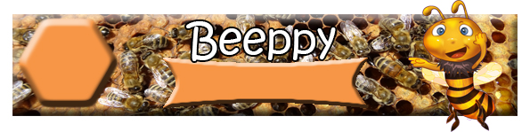
Fiche pratique
N°6

Les besoins en eau.
L’eau n’est pas stockée dans la ruche par les abeilles comme elles le font pour le miel ou le pollen. Pour une colonie d’abeilles, les apports en eau par les butineuses varient fortement en fonction des biotopes, les abeilles des régions chaudes en ont un besoin plus important. L’eau est utilisée pour l’alimentation des larves, de la reine et ouvrières. Sa récolte annonce la reprise de l’élevage par les nourrices qui en incorporent une quantité importante pour la fabrication très aqueuse de la gelée royale et de la nourriture larvaire. L’eau sert aussi à diluer le miel utilisé dans la nourriture des larves. L’utilisation de l’eau dans la nourriture larvaire explique le fait que l’hygrométrie soit plus importante dans le couvain ouvert que dans le couvain fermé. Le plus remarquable est l’utilisation qu’en font les ouvrières pour assurer la thermorégulation du nid à couvain lors de conditions météorologiques chaudes. Pour éviter à la température de dépasser 35 °C, ce qui est préjudiciable au développement des immatures, elles déposent de l’eau sous forme de films minces ou de gouttelettes dans les cellules, en particulier celles contenant des larves. En même temps, d’autres ouvrières assurent un courant d’air en ventilant l’intérieur de la ruche. On peut aussi voir des ventileuses à l’entrée de la ruche. Le courant d’air ainsi formé a pour effet d’abaisser la température au contact de l’eau. Ce mécanisme très efficace est aussi grand consommateur d’eau.
Qui fait quoi ?
La récolte de l’eau est effectuée par un petit nombre d’ouvrières (1 %) de même âge que les butineuses de pollen ou de nectar. Toutes les ouvrières sont capables de réaliser cette tâche. Cependant, en fonction de leur génotype, certaines fratries (ouvrières pleines sœurs, qui ont le même père) sont plus spécialisées dans la récolte d’eau que d’autres ; plus de 40 % des abeilles de certaines fratries peuvent réaliser cette tâche alors que d’autres fratries ne le font pratiquement pas. Les ouvrières butinent généralement l’eau pendant un ou deux jours, mais bien qu’on ne puisse généraliser, certaines butineuses peuvent se spécialiser dans la récolte d’eau pendant toute leur vie. Des butineuses ont été observées pendant plus de 33 jours à cette activité. Une abeille, spécialiste de la récolte d’eau, a développé cette activité exclusivement pendant les 14 jours de sa vie de butineuse, à raison, en moyenne, de 10 vols par heure d’une durée de 3,3 minutes, en restant 4 minutes dans la ruche. L’augmentation des besoins en butineuses d’eau ne réduit pas forcément le nombre de butineuses de nectar. Ces dernières ne changent pas toujours leur source de butinage, mais des butineuses supplémentaires sont recrutées pour la récolte de l’eau. En outre, pendant les périodes chaudes, les besoins en eau sont plus importants et les abeilles ont tendance à butiner des fleurs dont le nectar contient plus d’eau. Pour indiquer la source d’eau à leurs congénères, les butineuses d’eau utilisent la danse frétillante similaire à celle des butineuses de pollen ou de nectar. A l’endroit de la source d’eau, elles émettent des phéromones de la glande de Nasanov pour pouvoir guider leurs congénères dans la recherche de cette source. La ventilation du nid à couvain pour en limiter la température est assurée par des abeilles de tous âges, mais dont la moyenne se situe autour de 18 jours.
Où vont-elles ?
Bien que des abeilles puissent récolter fréquemment l’eau claire des piscines, elles ne recherchent pas particulièrement les eaux pures mais préfèrent celles des mares, voire celles des purins ou des urinoirs qui leur procurent en plus des matières azotées. Les abeilles, de tous temps, ont recherché des eaux stagnantes contenant des substances végétales en décomposition (matières azotées) et des sels minéraux L’eau doit être dépourvue de pesticides. L’eau doit être indemne de germes pathogènes; en particulier de ceux issus des déjections des abeilles (emplacement en dehors de la ligne de vol du rucher). Elles aiment bien butiner le bord des flaques, les terres humides les écoulements de purin mais aussi les gouttes de rosée et les gouttes qui résultent de la guttation des végétaux qui ne sont pas aussi pures qu’on pourrait le supposer.

Gestion des besoins de l’eau de la colonie par les apiculteurs.
Pour limiter l’investissement des abeilles dans la récolte de l’eau, les apiculteurs peuvent éviter de placer leurs ruches en plein soleil et isoler les toits des ruches afin que la chaleur ne soit pas transmise à la colonie. Ils peuvent aussi disposer d’un abreuvoir à proximité du rucher pour limiter les déplacements des butineuses d’eau vers des sources trop éloignées. Arroser les ruches et leur fournir de l’eau lors d’une transhumance peut permettre aux abeilles de mieux réguler la température et limite ainsi les étouffements. Pendant l’hiver, la condensation de l’eau dans la ruche se forme d’autant plus facilement que la température extérieure est basse et que celle de la colonie augmente. Ceci se traduit par la présence d’eau sur le plateau de la ruche. Cette humidité est préjudiciable à la colonie car elle favorise l’apparition de moisissures, en particulier le couvain plâtré (Ascosphera apis) Pour remédier à cela, il est recommandé :
De pencher légèrement la ruche du côté du trou de vol afin de permettre à l’eau de s’écouler.
A défaut d’une source naturelle, l’apiculteur doit garantir lui-même l’apport en eau de ses colonies. L’abreuvoir doit être installé et approvisionné dès le début du mois de février puisque l’élevage est en général bien entamé à cette période. Il peut consister en une cascade qui humidifie des pierres ou des graviers, un bac en plastique avec des flotteurs tels que des bouchons en liège, ou une mare avec des plantes d’eau. Attention, ces abreuvoirs doivent se trouver en dehors de la ligne de vol des abeilles pour éviter la contamination par les déjections.
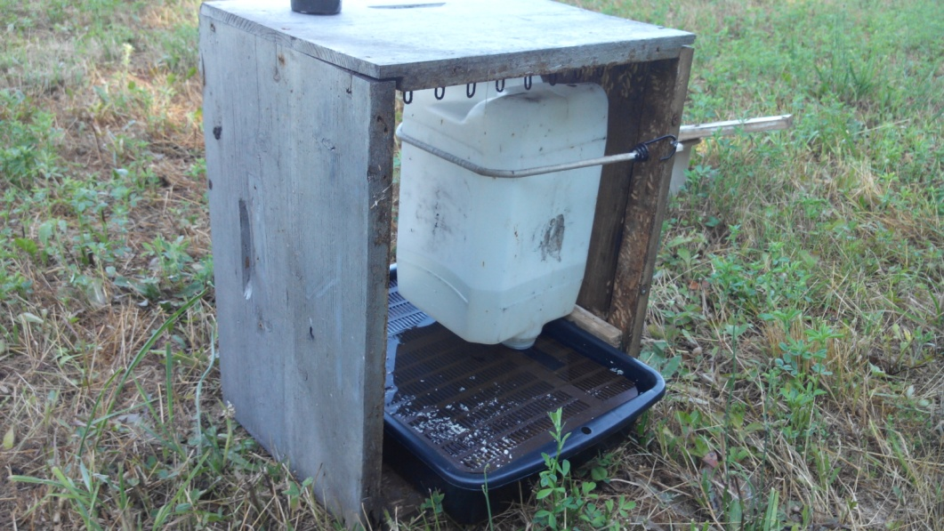
Notre abreuvoir, sur le rucher est fait à partir d’une vieille ruche bien décapée (odeur de cire et propolis), un réservoir de 10l, un bac récepteur et la plage faite avec une grille à propolis. Il est à l’abri du soleil et des déjections.
Lorsque l’on se penche sur les besoins nutritionnels des colonies d’abeilles, on omet souvent leurs besoins en eau. Qu’il s’agisse de l’eau nécessaire à l’élevage des larves, celle consommée par les imagos mais aussi de l’eau utile à la thermorégulation qui certes est destinée à être évaporée mais qui dépose ainsi les substances qu’elle contient dans les alvéoles.
Selon les auteurs, les besoins annuels d’une ruche avoisinent les cinquante litres d’eau avec des variations importantes suivant les régions et les climats. Il faut noter que lors de la miellée le nectar apporte suffisamment d’eau aux colonies.
La qualité de l’eau récoltée par les abeilles a bien entendu des incidences sur la santé de la colonie et des individus qui la composent.
Généralement les abeilles trouvent dans la nature ce dont elles ont besoin mais la qualité n’y est plus toujours : dans les zones de culture, entre autres, les eaux de ruissellement que l’on trouve dans les flaques et dans les fossés qui longent les terres contiennent aussi des traces plus ou moins concentrées des divers pesticides (insecticides, herbicides, fongicides, métabolites de ceux-ci, …) qui sont utilisés abondamment en agriculture et les diverses pollutions atmosphériques d’origine industrielles et domestiques.
Lorsque les abeilles s’abreuvent de rosée, les gouttelettes peuvent contenir des pollutions atmosphériques mais aussi les pesticides pulvérisés par les agriculteurs ou les jardiniers, ou encore ceux contenus dans les plantes issues d’un semi de graines enrobées ou encore dans les plantes OGM dont certaines fabriquent leur propre insecticide.
Tous ces divers pesticides ont des incidences sur la santé de l’abeille mais aussi sur sa longévité, et tout particulièrement sur celle des abeilles d’hiver et de la reine.
Bon nombre des problèmes que rencontre l’apiculture actuellement sont liés à la vitalité des individus et à leur longévité. Elles y risquent leur vie car c’est une récolte dangereuse : elles s’y refroidissent le corps et risquent la noyade. L’approvisionnement devant s’effectuer même par temps frais et parfois sur de longues distances, bon nombre d’entre elles ne rentrent pas de leur quête.
Toutes ces constatations amènent à conclure que la maîtrise des lieux d’abreuvement par l’apiculteur ne peut qu’améliorer la santé des abeilles donc la vitalité des colonies et ainsi participer à la résolution d’une partie des problèmes qui conduisent à leur disparition. D’un point de vue pratique il suffit d’observer les abeilles dans la nature pour comprendre ce qui leur convient le mieux : elles répugnent à absorber des eaux courantes et froides et préfèrent sucer la terre imbibée ainsi que les mousses et les galets humides sur lesquels elles peuvent se poser sans risques.
Le principal problème pour l’apiculteur est l’approvisionnement en eau de qualité. Si l’emplacement du rucher offre toutes les garanties d’un abreuvement de qualité à proximité, il n’est pas nécessaire de proposer des abreuvoirs aux abeilles. Mais comment en être sûr en dehors des zones de nature sauvage ? Quoi qu’il en soit la proximité d’un abreuvoir de qualité, proche du rucher ne peut qu’améliorer les résultats de l’approvisionnement en eau.
Quelles doivent être les qualités d’un abreuvoir à abeilles ?
Il doit être facilement accessible aux abeilles : c’est-à-dire à découvert, de bonne surface et sans risque pour elles. La température de l’eau proposée doit être assez tiède, facilement tempérée par la chaleur du soleil et non courante.
L’abreuvoir doit être permanent tout au long de l’année, même si à certaines périodes il est peu visité. Il est préférable que les abeilles ne prennent pas leurs habitudes dans des lieux peu propices comme la piscine du voisin…
Un apport de sel minéraux et d’oligo-éléments est favorable (lit d’argile, sel de table 2 g par litre).
Deux possibilités s’offrent à nous :
soit un abreuvoir de type siphoïde (abreuvoir à volaille) qui ne distribue que la quantité consommée ou évaporée. soit une grande quantité d’eau avec des flotteurs à sa surface.
L’ingéniosité de chacun, ainsi que les matériaux à disposition permettent la réalisation de divers types d’abreuvoirs :
Une flaque artificielle imperméabilisée par une bâche plastique contenant de la terre argileuse et des galets semi immergés est un excellent abreuvoir semblable aux flaques des chemins. L’évaporation y attire facilement les butineuses. Elle doit être régulièrement approvisionnée mais un bidon renversé peut remplir cette fonction.
Si le réservoir est de grande contenance (fût de 200 litres) des mousses et des plantes aquatiques flottantes sont de bons supports pour les abeilles (laitues d’eau, salvinies nageants, fougères aquatiques, lentilles d’eau, mousses de rivière sur flotteurs…) ainsi que tout autre objet flottant. Un poisson éliminera les larves de moustiques et peut être les abeilles noyées.
Dans un petit rucher un ou deux abreuvoirs à lapin qui reçoivent une bouteille conviennent très bien.
L’eau peut avantageusement être additionnée de deux grammes de sel par litre.
Lorsqu’on met à disposition des abreuvoirs, il faut penser à les nettoyer et à renouveler l’eau régulièrement, car elles peuvent aussi venir d’ailleurs. C’est bien connu : ce n’est que celles des autres qui sont malades, les étrangères porteuses de tous les maux, et jamais les siennes …
Sources
http://abeilleduforez.tetraconcept.com/dossiers-techniques/pratique-apicole/les-abreuvoirs-a-abeilles/
http://blog.lesoir.be/lerucherdusoir/2015/07/07/les-4-besoins-fondamentaux-dune-colonie-dabeilles-eau-pollen-nectar-propolis/
http://rucherecole68.thann.free.fr/Echo/themes/les%20besoins%20en%20eau%20d%27une%20colonie%20d%27abeilles.pdf
Notes personnelles :

